Семинары Роботизированные космические системы

Введение. Предмет и содержание дисциплины. Объекты изучения дисциплины: усилители, многофункциональные преобразователи, активные фильтры, схемы сравнения и автогенераторы. Особенности и место дисциплины в общей электронике. Анализ усилительных процессов.

Анализ процесса усиления электрических сигналов.
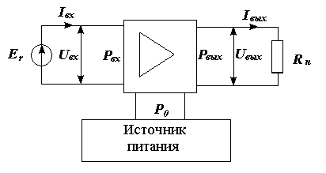
Рис. 1.1. Структурная схема усилителя

Усилитель электрических (УЭ) сигналов представляет собой активный четырехполюсник, к входам которого подключается источник усиливаемых сигналов с ЭДС E_{r}, к выходу – потребитель усиленного сигнала (нагрузка УЭ) R_{н}. Так как P_{вх} << P_{вых}, то требуется дополнительная энергия для усиления, что обеспечивается подачей постоянного напряжения источником питания P₀.
Усилитель – это устройство, предназначенная для получения большей мощности в нагрузке, чем мощность подаваемого сигнала на входе, с сохранением информационных свойств сигнала в указанных пределах. Максимальная мощность на нагрузке выделяется при согласовании сопротивления R_{н} и выходного сопротивления усилителя.
Усилители делятся на усилители гармонических сигналов и импульсных сигналов. К усилителям первого типа относятся усилители низких звуковых частот (УНЧ). Ко вторым – усилители собранные на транзистор включенных в режиме C и D, используемые в импульсных и цифровых системах.

Структурные схемы усилителей
Усилители бывают однокаскадными и многокаскадными. В общем виде усилитель состоит из предварительного усилителя (Пр. У), промежуточного усилителя (Пм. У) и усилителя мощности выходного каскада (Вых. У). (Рис. 1.2.)

Пр. У
Пм. У
Вых. У
U₁
U₂

Рис. 1.2. Функциональные каскады усилителя

Кроме этого, на входе и выходе могут быть схемы согласование по входу и выходу.
Электронным усилителем называется устройство, предназначенное для усиления напряжения, тока или мощности слабых входных электрических колебаний. Структурная схема включения усилительного элемента в схему изображен на рисунке 1.3.
В качестве усилительных элементов (УЭ) обычно используется транзисторы. (Рис. 1.3.)

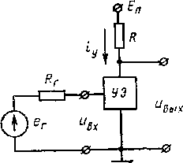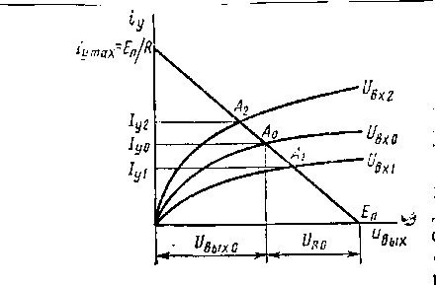

Рис. 1.3. Схема включения усилительного Рис. 1.4. Вольт амперная элемента характеристика
усилительного элемента

R_{Г} – внутреннее сопротивление источника сигнала, R – нагрузочный линейный резистор,
Е_{п} - источник питания, УЭ – усилительный элемент (транзистор).
В коллекторную цепь включен резистор R_{н} последовательно с источником питания Е_{п}.
Е_{п} = u_{вых}+ u_{R} или = Е_{п} - i_{у}R.. (1.1)

i– ток протекающий по УЭ.
Различают следующие режимы работы усилительных элементов (классы усиления): А, В, АВ, C и D.
Режим работы определяется постоянным напряжением между электродами усилительных элементов (УЭ) и токами протекающими в цепях электродов и характеризуется углом отсечки.
Класс усиления А – это режим работы транзисторного каскада, при котором ток в выходной цепи транзистора протекает в течении всего периода изменения напряжения входного входного сигнала(рис.1.5)

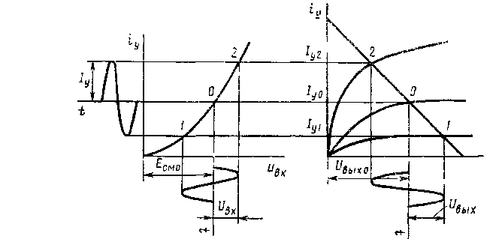
Рис. 1.5. Графическое иллюстрация работы в режиме класса А

Класс усиления В – это режим работы транзисторного каскада, при котором ток в выходной цепи транзистора протекает в течнии половины периода изменения напряжения входного входного сигнала(рис.1.6)

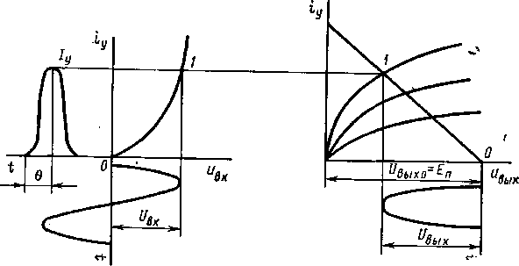

Рис. 1.6. Графическое иллюстрация работы в режиме класса А

Схемы усилителей состоят из выходного каскада и предварительных каскадов. Назначение выходных (оконечных каскадов) получение - заданной мощности или напряжения для передачи в нагрузку. Назначение предварительных каскадов - усиление сигналов, полученного от источника сигналов, до уровня, которой требуется подать на его вход выходного каскада, чтобы обеспечить его нормальную работу.
Все усилители подразделяются на два класса - с линейным и нелинейным режимом работы. К усилителям с линейным режимом работы предъявляется требование получения выходного сигнала, близкого по форме к входному. Важнейшим показателем усилителя с линейным режимом работы является амплитудно-частотная характеристика (АЧХ), отражающая зависимость модуля коэффициента усиления К_{u} , определенного для синусоидального входного сигнала, от частоты. В зависимости от вида АЧХ с линейным режимом работы подразделяют на усилители медленно изменяющегося сигнала (усилители постоянного тока - УПТ), усилители звуковых частот (УЗЧ), усилители высокой частоты (УВЧ), широкополосные усилители (ШПУ) и узкополосные усилители (УПУ). В усилителях с нелинейным режимом работы пропорциональность в передаче мгновенных значений входного значения отсутствует. Такие усилители применяется для преобразования входного сигнала, например синусоидального в импульсный сигнал (усилители-ограничители). Усилители выполняются на биполярных и полевых транзисторах или на интегральных микросхемах.
Основные характеристики усилителей.
Коэффициент усиления по напряжения K_{u}=U_{вых} / u_{вх} , коэффициент усиления по току Kj = I_{вых} /I_{вх}, коэффициент усиления по мощности. При каскадном соединении К = К₁ • К • К -...К_{п}, где п- число каскадов. При выражении коэффициент усиления в децибелах (дБ), они определяются соотношениями
К_{и} = 201g (U_{вых} /U_{вх}), К₁ = 201g (I_{вых} I_{вх}), К_{р} = 201g (Р_{вых} / Р_{вх})
Выходная мощность. Это мощность на выходе усилителя в заданном режиме работы.
Р_{вых} = U_{вых}² /U_{вх} = U_{вых}²/2R_{н}
Входное и выходное сопротивления. Входное сопротивление усилителя - это сопротивление между входными зажимами усилителя. R_{вх} = U_{вх}/I_{вх}. Выходное сопротивление R_{вых} определяет сопротивление между выходными зажимами усилителя при отключенном сопротивлении нагрузки.
Коэффициент полезного действия. Этот коэффициент равен отношению мощности на выходе усилителя к мощности, отдаваемой источником энергии с напряжением Е: η = Р_{вых} / Р₀.
Номинальное входное напряжение. Номинальным входным напряжением называется напряжение, которое нужно подвести к входу усилителя, чтобы получить на выходе заданную мощность.
Диапазон усиливаемых частот. Диапазоном усиливаемых частот или полосой пропускания усилителя, называется та область частот, в которой коэффициент усиления изменяется не больше, чем это допустимо по техническим условиям.
Искажения в усилителях. Различают следующие виды искажений: Нелинейные искажения представляет изменение формы кривой усиливаемых колебаний, вызванное нелинейными свойствами цепи. Степень нелинейных искажений усилителя оценивается коэффициентом нелинейных искажений
или коэффициента гармоник: К_{г} =, где Р₂ + Р₃ + ... +Р_{n} - сумма электрических мощностей, Р₁ – электрическая мощность первой гармоники, К_{г} = , где I₁, I₂, I_{n} и т.д. – амплитудные значения первой, второй, третьей и т. д. гармоник тока на выходе; U₁ , U₂, U₃ и т.д. – амплитудные значения первой, второй, третьей и т. д гармоник выходного напряжения. Общая величина нелинейных искажений, возникающих на выходе усилителя определяется: К_{г}= К_{г}, + К_{г2} + К_{г3} +… + К_{гn}, где K_{it}, К_{г2}, К_{г3}, К_{гп} - нелинейные искажения, вносимые каждым каскадом усилителя.
Частотными называется искажения, обусловленные изменением величины коэффициента усиления на различных частотах. Степень искажений на отдельных частотах выражается коэффициентом частотных искажений М, равным отношению коэффициента усиления на средней частоте К_{ср} к коэффициенту усиления на данной частоте K_{f}
М = К_{ср} / K_{f}, М_{н} = К_{ср} / К_{н}, М, = К_{ср} / Кә где К_{н} и К,- соответственно коэффициенты усиления на нижних и верхних частотах диапазона. Коэффициент частотного искажения многокаскадного усилителя: М = М₁ • М₂ • М₃. . . М_{n}.
Коэффициент частотных искажений можно выражать в децибелах: М_{дБ} = 20 lgM. В случае многокаскадного усилителя М_{дБ} = М_{1дБ} ⁺ М_{2йБ} + М_{3дБ} + … + М_{пдБ}.
Фазо - частотная характеристика (ФЧХ). Это зависимость угла сдвига фаз входного и выходного напряжения от частоты.
Амплитудная характеристика. Это зависимость амплитуды первой гармоники напряжения на выходе усилителя от амплитуды входного синусоидального напряжения.
Переходная характеристика. Это зависимость выходного напряжения от времени U_{вых} = f(t), когда на вход подается ступенчатый сигнал.

Основная литература: 1[101–130], 4[5–30],10[332–344].
Дополнительная литература :3[83–87].
Контрольные вопросы:
1. Нарисуйте схему усилителя.
2. Назовите основные параметры усилителя.
3. Охарактеризуйте основные виды усилителей.
4. Как выглядит АЧХ усилителя НЧ?
5. Как определяется крэффициент усиления усилителя в децибелах ?
6. Чему будет равна коэффициент усиления двухкаскадного усилителя если К₁ =10, а і К₂=30?
7. Какаие виды искажений возникают искажения в усилителях ?

Тема лекции 2. Определение аналоговых электронных устройств. Принципы построения и работы, роль и область применения. Принципы электронного усиления. Классификация усилителей. Схемы усилителей.
Аналоговыми устройствами называются приборы и аппаратуры предназначенные для приема, обработки и передачи непрерывно изменяющихся аналоговых сигналов. Эти устройства обычно состоят из нескольких частей, каскадов и узлов. Поэтому особую важность приобретает способы соединения их между собой. Схемы межкаскадных связей в усилителях делятся на следующие виды: дроссельно-емкостная, трансформаторная, резисторно-емкостная и непосредственная связь.
Дроссельно-емкостная связь.
Дроссельно-емкостная связь обеспечивается включением в качестве сопротивления является дроссель.
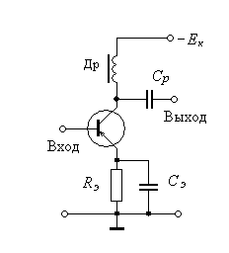
Рис. 2.1. Схема каскада с дроссельно-емкостной связью
Дроссельная связь может использоваться при пониженном напряжений питания вследствия малого сопротивления постоянному току.
Данный каскад имеет высокий КПД, а его коэффициент усиления немного выше, чем у резисторных каскадов. Используется редко, так как имеют неширокую полосу пропускания, большие габариты и высокую стоимость.
Транформаторная связь
В транформаторных каскадах для связи используют трансформатор (рис. 2.2.). Переменная составляющая выходного транзистора, проходя через первичную обмотку, создает на ней падение напряжения сигнала, которое трансформируется во вторичную обмотку и подается на вход следующего каскада.
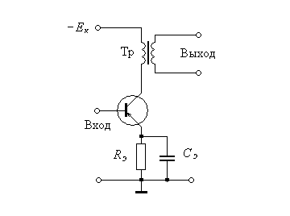
Рис. 2.2. Схема каскада с трансформаторной связью

Достоинство: возможность получения более высокого коэффициента усиления , чем у резисторных каскадов; Обеспечение симметрии выхода; согласование каскада с нагрузкой по сопротивлениям и по шумам; может использоваться при пониженном напряжений питания вследствия малого сопротивления постоянному току.
Недостатки: имеют неширокую полосу пропускания, большие габариты и высокую стоимость; необходимо защита от внешних магнитных помех; ухудшение частотно-фазовые характеристики, вследствия реактивных составляющих трансформатора на низких и высоких частотахю
Трасформаторная связь используется на в мощных усилительных каскадах при сравнительно неширокой полосе частот и во входных и выходных цепях усилителей аппаратуры многоканальной связи.

Резисторно – емкостная связь
Резисторно – емкостная связь применяют в усилителях переменного тока (рис. 2.3.)
Напряжение усиливаемого сигнала переменного тока, которое выделяется на резисторе R_{k}. Емкость конденсатора C_{p} выбирают таким образом, чтобы его сопротивления следующего каскада.
Достоинство: малые габариты, вес и стоимость; достаточно хорошие частотно-фазовая и переходная характеристики; отсутствие влияния режимов работы каскадов по постоянному тоуку, что осбенно важно в ламповых каскадах, имеющих высокое положительное напряжение на аноде и отрицательное напряжение на сетке.
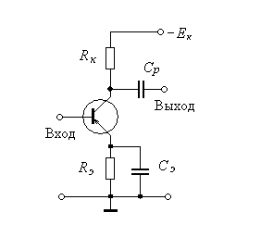
Рис. 2.3. Схема каскада с резисторно-емкостной связью

Недостатки резисторно-емкостной связи : низкий КПД; уменьшение

Непосредственная связь

Рассмотренные ранее цепи связи между каскадами не позволяют передавать медленно изменяющиеся во времени сигналы, содержащие постоянную составляющую. Поэтому в усилителях постоянного тока используют непосредственные (гальванические) связи между каскадами (рис. 2.4.).

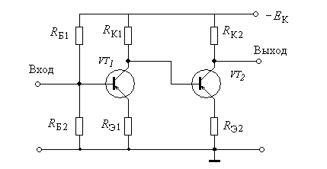

Рис. 2.4. Схема каскада с непосредственной связью

Непосредственной связью называют такую связь, при которой соединение осуществляется посредством элементов, обладающих проводимостью по постоянному току (резисторы, стабилитроны, гальванические элементы и т.д.).
В случае применения непосредственной связи необходимо согласовывать большой потенциал выходного электрода с низким потенциалом управляющего электрода усилительного эдемента.
Достоинство :
- способность усиливать сигнал сколь угодно низкой частоты наряду с усилением средних и высоких частот;
-непосредсвенная связь между каскадами позволяет изготавливать усилители по интегральной технологии.
Недостатки:
- сложность обеспечения нормального режима работы по постоянному току;
- произвольное изменение напряжения на выходе за счет изменения температуры, параметров усилительных элементов и т.д.

Схемы соединения транзисторов и принципы усиления.
Существует три вида схем усилителей – схемы с общим коллектором (ОК), с общим эмиттером (ОЭ) и с общей базой (ОБ).
Для усилителей на биполярных транзисторах входной переход транзистора всегда включают в прямом направлении, а выходной – в обратном. На рис. 3.1. приведена схема усилителя на биполярном транзисторе, включенном с общей базой (ОБ). Источник переменного тока I_{вх} в данном случае должен обеспечивать низкое сопротивление постоянному току

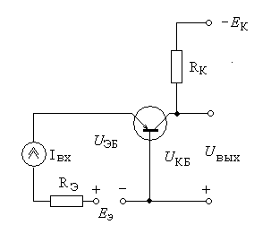
Рис. 2.5. Схема каскада с общей базой

Резистор R_{к} является нагрузкой транзистора по постоянному току и определяет его усилительные свойства. Схема с ОБ усиливает напряжение, мощность, но не усиливает ток.
На рис. 3.2. приведена схема усилителя на биполярном транзисторе, включенном с общей коллектором (ОК).
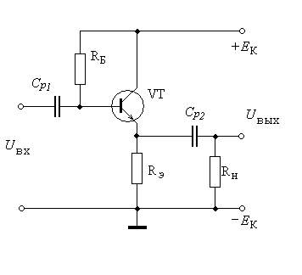
Рис. 2.6. Схема каскада с общим коллектором

Режим работы схемы по постоянному току определяется элементами: R_{Э} , R_{Б} , E_{К} и параметрами транзистора. Схема с общим коллектором обладает самым низким выходным и самым высоким входным сопротивлением. Поэтому такая схма применяется как согласующий каскадж между двумя каскадами с различными параметрами. Данная схема обладает самым высоким коэффициентом усиления по току, однако не усиливает напряжение. Схема с общим коллектором применяется в качестве входных и выходных каскадов.
На рис. 3.3. приведена схема усилителя на биполярном транзисторе, включенном с общей эмитером (ОЭ).

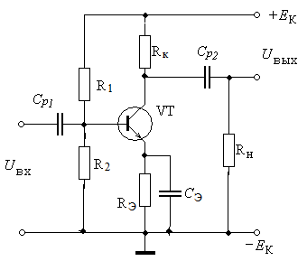

Рис. 2.7. Схема каскада с ОЭ

Схема усилителя напряжения (ОЭ) имеет примерно равные входное и выходное сопротивления, что позволяет согласовывать по напряжению входное сопротивление последующего каскада с выходным сопротивлением предыдущего при их последовательном включении в многокаскадных усилителях.

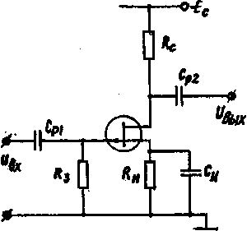

Рис. 2.8. Схема усилительного каскада с общим истоком

Все три схемы включения транзисторов распространяется и на полевые транзисторы. На рис. 3.4. приведена схема включения униполярного транзистора по схеме с общим истоком. Схема с общим истоком обладает брльшим входным и низким выходным сопротивлением при коэффициенте усиления по напряжению меньше 1, а по току много больше 1. Следовательно, она аналогична схеме эмиттерного повторителя и также используется в качестве согласующего каскада между источником сигнала с высоким внутренним сопротивлением и низкоомной нагрузкой.

Основная литература: 1 [100-124]; 4 [5-30], 8. [332-344];
Дополнительная литература: 1 [83-87].
Контрольные вопросы.
- Чем отличается схема включения с ОБ от схемы с ОК?
- Чем отличается схема включения с ОК от схемы с ОЭ?
- Чем отличается схема включения с ОБ от схемы с ОЭ?
- Что такое рабочая нагрузочная линия?
- Что такое рабочая точка усилительного элемента?
- Какие параметры схемы усилителя в основном влияют на АЧХ?
- Какие элементы усилителя обеспечивает стабилизацию температурного режима работы транзисторных усилителей?
- Назовите основные параметры схемы с ОЭ?
- Назовите основные параметры схемы с ОК?
- Назовите основные параметры схемы с ОБ?
- Что такое амплитудно-частотная характеристика усилителя?
- Что такое фазо-частотная характеристика усилителя?
Тема лекции 3. Обратная связь (ОС). Влияние ОС на основные показатели и характеристики. Виды ОС. Принцип действия ОС. Виды ОС.

Усилитель, у которого часть энергии выходного сигнала подается на вход, называется усилителем с обратной связью. Обратная связь применяется, например, в автогенераторах, генерирующих высоко- или низкочастотные колебания и в усилителях. Структурную схему усилителя с обратной связью можно представить в виде двух усилителей. Верхний усилитель имеет в направлении, показанном стрелкой, коэффициент передачи напряжения, равный К = U_{вых} / U_{вх}. Нижний усилитель служит для передачи напряжения обратной связи, его коэффициент передачи в направлении, указанном стрелкой, β = U_{ос} /U_{вых}, где U_{ос} -напряжение обратной связи, передаваемое с выхода усилителя на его вход. Это напряжение является частью выходного напряжения.
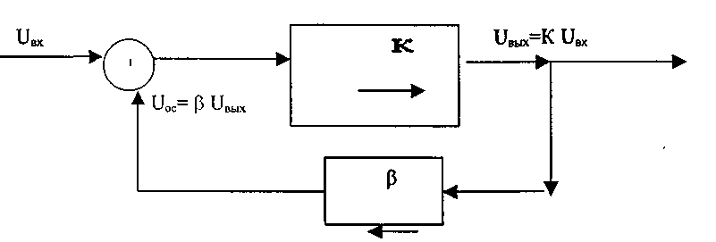

Рис.3.1. Структурная схема усилителя с обратной связью.

Коэффициент β показывает, какая часть выходного напряжения передается обратно на вход, поэтому его называют коэффициентом обратной связи. Реализация обратной связи может быть различной. Различают обратную связь:
- по напряжению;
- по току;
- комбинированную.
Схема включение обратной связи может быть:
- последовательная;
- параллельная;
- последовательно- параллельная.
Обратная связь (ОС) – это связь между цепями усилителя , посредством которой сигнал передается в обратном направлений (с выхода на вход). Все виды ОС изменяют свойства усилителя, поэтому они широко используется для целенаправленного изменения его параметров. В общем случае сигнал ОС может либо суммироваться со входным ( положительная обратная связь – ПОС), либо вычитаться из входного сигнала усилителя ( отрицательная обратная связь – ООС).
Обратная связь может появиться в усилителе в связи с физическими свойствами усилительных элементов (внутренняя ОС), с наличием паразитных емкостей, индуктивных и других связей (парзитная ОС) и вследствие введения в схему специальных цепей (внешняя ОС). В дальнейшем рассматривается внешняя обратная связь, её виды и принципы построения.
Усилитель и ОС целесообразно рассматривать в виде двух четырехполюсников, один из них представляет собой однонаправленный усилитель (К –коэффициент усиления), а другой – цепь обратной связи ( β - коэффициент передачи цепи ОС). Эти четырехполюсники можно соединить различными спобами (рис. 4.2. –рис. 4.6.): последовательно, паралельно, последовательно – паралельно , паралельно-последовательно и комбинированно.
Комбинированная ОС по входу и выходу (рис. 4.6.) широко используется в многоканальной аппаратуре, причем комбинированное подключение четырехполюсника обратной связи осуществляется с помощью специальных трансформаторов и других элементов, которые представляют как входной, так и выходной шестиполюсники.
В связи с вышеизложенным различают:
1. Паралельную ОС по входу и выходу, которую называют также паралельной ОС по напряжению (рис. 3.2.).
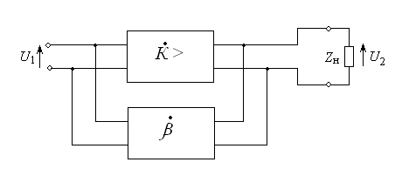
Рис. 3.2. Паралелльная обратная связь по входу и выходу – паралельная ОС по напряжению

2. Последовательную ОС по входу и выходу, которую называют также последовательной ОС по току. (рис. 3.3.).
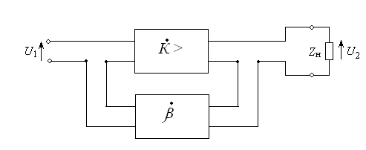

Рис. 3.3. Последовательная обратная связь по входу и выходу – последовательгая ОС по току.
3. Последовательную ОС по входу и паралельную по выходу, называемую также последовательной ОС по напряжению (рис. 3.4.).
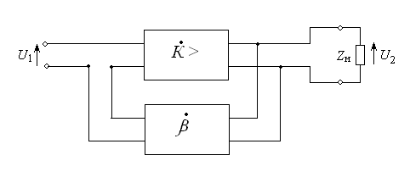
Рис. 3.4. Последовательная обратная связь по входу и паралельная по выходу – последовательная ОС по напряжению

4. Паралельную ОС по входу и последовательную по выходу, нгазываемуютакже паралельной ОС по току (рис. 3.5.).
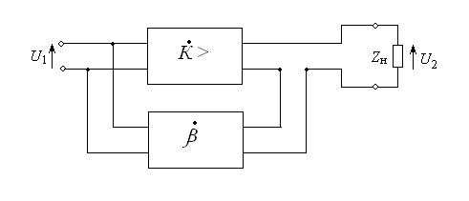
Рис. 3.5. Паралельная обратная связь по входу и пследовательная по выходу – паралельная ОС по току.

5. Комбинированную ОС по входу и входу (или на одномиз концов) (рис. 3.6.)

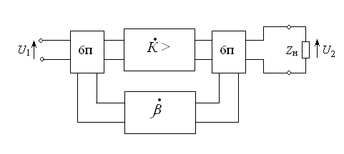

Рис. 3.6. Комбинированная обратная свзь по входу и выходу – последовательно-паралельная ОС ( 6п – шестиполюсник).

Для определения вида ОС можно воспользоваться следующим правилом: если при коротком замыкании нагрузки напряжение ЩС сохраняется, то осуществляется ОС по току, если же оно стремится к нулю,то по напряжению.
Поскольку в усилителях обычно используется каскады с ОЭ, ОК, ОИ и ОС, вид ОС можно легко поределить по способу подачи ее сигналов во входную цепь. Если сигнал ОС поступает на эмиттер (или исток) транзистора, то связь последовательная, а если на базу (или затвор), то паралельная. Для определения вида ОС (ООС или ПОС) необходимо просмотреть прохождение полуволны входного сигнала во всех точках схемы усилителя.
Коэффициент усиления однонапрвленного усилителя (К) и коэффициент передачи сигнала ОС (β) в общем случае является величинами комплексными. Этим учитывается возможность наличия фазового сдвига на низких и высоких частотах за счет реактивных элементов усилителя и в цепи ОС. При работе в диапазоне средних частот если в цепи ОС отсутствуют реактивные элементы, то параметры К и β являются вещественными величинами.
В направлении, указанном стрелкой (рис. 3.2. – рис. 3.6.) усилитель имеет коэффициент усиления
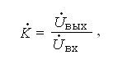
Другим прямо угольником обозначается цепь ОС, имеющиая
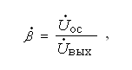

коэффициент передачи
Где U _{ос} - напряжение ОС, передаваемое с выхода на вход.
При включении цепи ОС на вход однонаправленного усилителя будет действовать суммарное колебание: колебание сигнала и колебание сигнала с выхода цепи ОС. Оно возрастает, если колебания находится в фазе, В этом случае усиление возрастает, что соответствует положительной ОС.
Если колебания сигнала и сигнала цепи ОС находится в противофазе, то есть усиление умень шается, то это соответствует наличию отрицательной ОС.
Положительная ОС находит широкое применение в различных генераторах, а иногда и частотно-изхбирательных усилителях. Частотно-избирательные устройства предназначены для выделения, усиления или генерации сигналов на определенных частотах. Основой любого частотго-избирательного устройства является пассивный фильтр, образованной LC - или RC - цепью. В большинстве же усилителей положительнач ОС явлвется нежелательной и используется редко.
Основное применение в усилительных устройствах находит отрицательная ОС. Она позволяет повысить стабильность работы усилителей, а также улучшить другие важные параметры и характеристики.
Отрицательная ОС осуществляется как по постоянному току , так и по пременному току. Отрицательная ОС по постоянному току используется в основном для стабилизации режимов работы транзисторов и может быть общей или местной.
Простейшей из цепей стабилизации точки покоя с помощью ООС является цепь коллекторной стабилизации. На рис. 4.7. показана схема цепи коолекторной стабилизации. При включении транзистора по схеме с ОЭ.
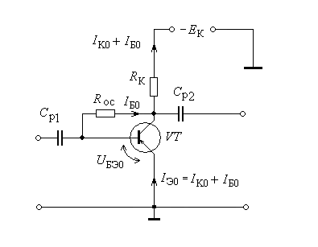
Рис. 3.7. Усилительный каскад с цепью коллекторной стабилизации точки покоя.
Более высокую стабильность рабочей точки транзистора обеспечивает цепь эмиттерной стабилизации, наиболее распространенной на практике.
В качестве примера на рис. 4.8. показана схема эмиттерной стабилизации при включении транзистора с ОЭ.
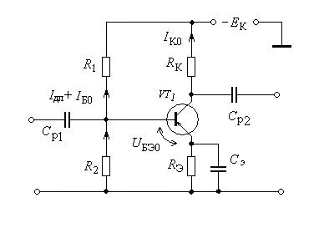
Рис. 3.8. Усилительный каскад с цепью эмиттерной стабилизации точки покоя

URос = Ек-(Iко + Iбо) Rк -Uбэо
Связанный с Iбо и имея в ввиду что Urос = Iбо Rосможно решить уравнение относительно:
Ібо =( Ек-Uбэо / Rос + Rк ) -Іко (Rк / Rос + Rк)

Независимо от вида отрицательной ОС уменьшает сигнал на входе, что вызывает:
- уменьшение коэффициненгта усиления;
- повышение стабильности коэффициента усиления усилителя при изменении параметров транзистора;
- уменьшение уровня нелинейных искажений;
- расширение полосы пропускания.

Последовательная ОС уменьшает напряжение на входе усилителя и уменьшает входное сопротивление. Последовательная ОС по напряжению уменьшает выходное сопротивление, усилитель приближается к идеальному источнику напряжения. Последовательная ОС по току увеличивает выходное сопротивлени, стабилизируя выходной ток усилителя.
Паралельная ООС увеличивает входной ток, уменьшая входное и выходное сопротивления усилителя.
Основная литература: 1 [120-128]; 4 [5-30]. 10 [332-344].
Дополнительная литература: 1 [83-87].
Контрольные вопросы:
1. Что такое усилитель с обратной связью, и какова его структурная схема?
2. Какие показатели характеризуют работу усилителя с обратной связью?
3. Как изменяется коэффициент усиления усилителя при ПОС?
4. Как изменяется коэффициент усиления усилителя при ООС?
5. Перечислите основные виды искажений гармонических сигналов в усилителях?
6. Как оценивают нелинейные искажения усилителя, какие составляющие сигнала появляются на выходе усилителя при наличии нелинейных искажений?
7. Как влияет обратная связь на коэффициент усиления усилителя?
8. В каком случае коэффициент усиления практически не зависит от параметров усилительных элементов?
9. В чем основные отличие включения операционного усилителя как инвертирующего или неинвертирующего усилителя?
10. Чем объяснить увеличение входного сопротивление в схеме неинвертирующего усилителя?

Тема лекции 4. Усилители мощности. Однотактные и двухтактные каскады усиления. Трансформаторные и безтрансформаторные каскады усиления. Импульсные усилители класса С и D. Однотактные и двухтактные схемы усилителей

По способу работы усилительного прибора схемы делятся на однотакт-ные и двухтактные.
Однотактным называется каскад, имеющий один или несколько паралельно соединенных усилительных приборов, работающих непрерывно. Это наиболее простые усилители, работающие в режиме класса А.
На рис. 4.1. показан однотактный трансформаторный усилитель мощности по схеме с ОЭ, эмиттерной стабилизацией коллекторного тока и последовательным коллекторным питанием.
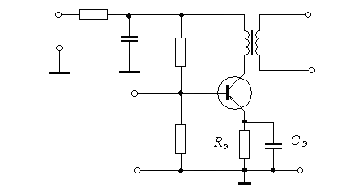
Рис. 4.1. Схема однотактного трансформаторного усилителя

Получение на выхода усилителя большой мощности предполагает работу его транзисторов при больших значениях токов и напряжений. Отсюда следует, что одним из основных параметров усилителя становится КПД. К тому же переменные составляющие токов и напряжений в этом случае соизмеримы с постоянными составляющими сигналов. Поэтому в таких усилителях должны использоваться транзисторные каскады с малым выходным сопротивлением, а вводимые цепи ООС должны быть только по напряжению.
Это послужило причиной использования двухтактных схем усиления, обеспечивающих работу выходных транзисторов в режимах класса А и АВ . При этом усилители могут быть выполнены как по трансформаторной, так и по бестрансформаторной схеме.
Двухтактным называется усилитель с парой усилительных приборов, работающих поочередно. Пример использования двухтактного транзистороного усилителя мощности показан на рис. 4.2.
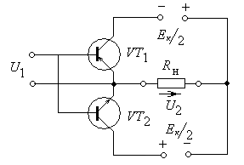

Рис. 4.2. Схема двухтактного транзисторного усилителя мощности

Схема состоит из двух транзисторов с разным типом проводимости и источника питания Е_{к} со средней точкой.
Входы транзисторов включены паралельно. При положительном напряжений сигнала открывается транзистор VT₁ , а транзистор VT₂ закрыт. При смене полярности открывается транзистор VT₁ , а транзистор VT₂ закрывается. При отсутствии сигнала оба транзистора закрыты, поскольку на базы не подается напряжение смещения.
Преимущество данной схемы: простота; отсутствие крупногабаритных элементов – трансформаторов, плохо поддающихся минитиатюризации методами современной технологии.
Усилители мощности. Однотактные и двухтактные каскады усиления. Трансформаторные и безтрансформаторные каскады усиления. Импульсные усилители класса С и D.

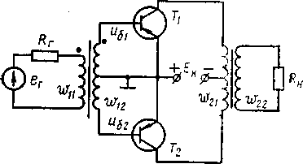

Рис. 4.3. Схематрансформаторного двухтактного усилителя мощности

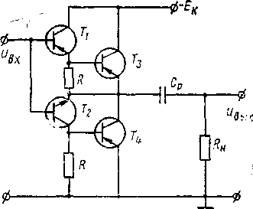

Рис. 4.4. Схема безтрансформаторного двухтактного усилителя

Составной транзистор
Составными транзисторами называют транзисторы, соединенные непосредственно между собой двумя электродами, когда выходной электрододног из транзисторов подключен к входному электроду второго транзистора.
Составной транзистор обычно имеет три электрода и его можно рассматривать как транзистор, обладающий соответствующими электрическими параметрами. Обычно это соединение выполняется таким образом, чтобы коэффициент предачи по току h_{21Э} в схеме с общей базой приближался к единице. Составные транзисторы могут быть использованы при любом способе включения: ОЭ, ОК и ОБ. Наиболее распространенной схемой составного транзистора явлыется схема, при которой эмиттер одного транзистора включен в базу второго транзистора (рис. 4. 5.).

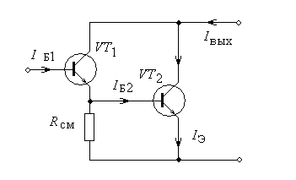
Рис. 4.5. Составной транзистор на биполярных транзисторах

Коэффициент усиления по напряжению:

K_{U} = h_{21Э} R_{K} / R_{вх}

Суммарный выходной ток составного троанзистора:

I_{вых}= I_{Б1} h_{21Э1} h_{21Э2}
Таким образом, в составном транзисторе суммарный коэффициент передачи по току равен произведению коэффициентов пердачи отдельных транзисторов.

Каскодный усилитель
Вариантом составного транзистора является каскодный усилитель, представляющий собой последовательное соединение по переменному току двух транзисторов (рис. 4.6.).
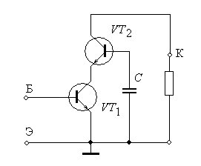

Рис. 4.6. Каскодный усилитель

Входной транзистор VT₁ включен по схеме с ОЭ, выходной транзистор VT₂ - по схеме с ОБ.
Выходной ток составного транзистора
I_{к2}= I_{Б1} h_{21Б2} (h_{21Б1} I_{Э}).

Тогда эквивалентный коэффициент усиления по току
h_{21Б}= I_{К2} /I_{Э2} = h_{21Б1} h_{21Б2}

Основная литература: 1 [120-128]; 4 [5-30]; 10 [332-344].
Дополнительная литература: 1 [83-87].
Контрольные вопросы.
1. Что такое усилитель мощности и какова его структурная схема?
2. Какие показатели характеризуют работу усилителя мощности?
3. Что такое однотактный усилитель мощности и какова его схема?
4. Что такое двухтактный усилитель мощности и какова его схема?
5. Перечислите основные виды усилителей мощности?
6. Как оценивают нелинейные искажения усилителя мощности?
7. Как влияет обратная связь на коэффициент усиления усилителя мощности?
8. В каком случае коэффициент усиления практически не зависит от параметров усилительных элементов?

